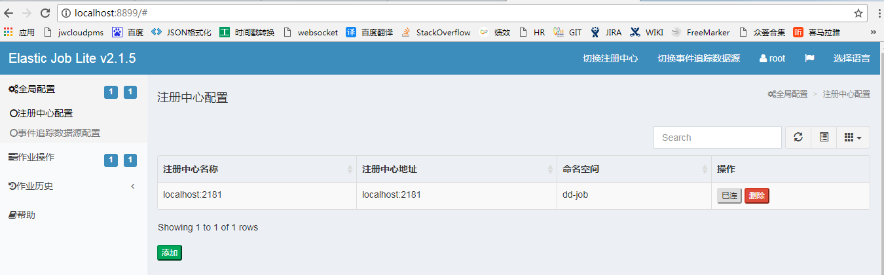

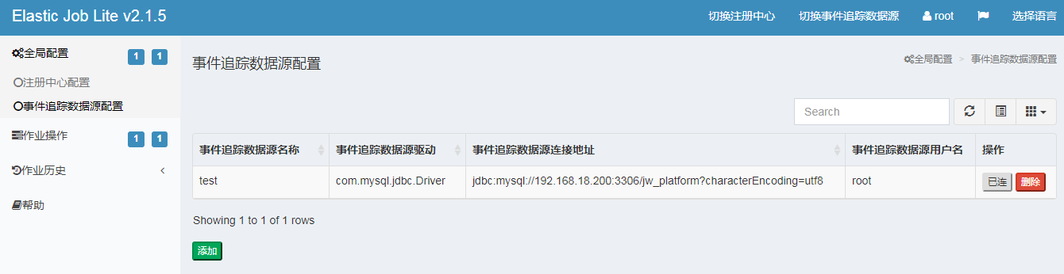

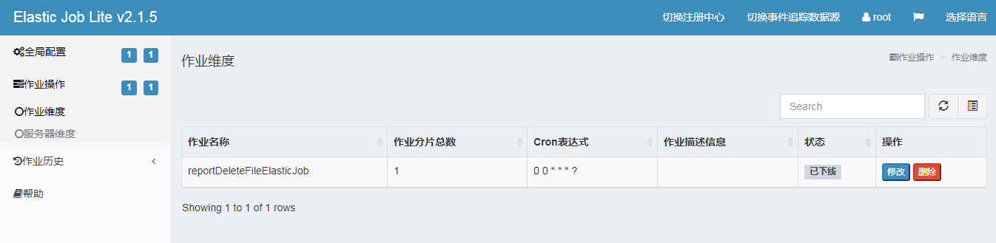

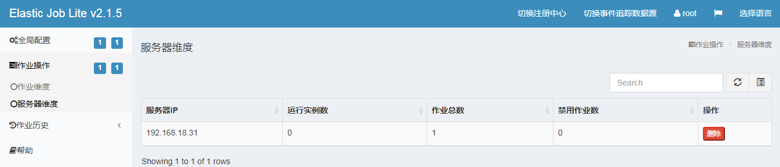

解压缩elastic-job-lite-console-${version}.tar.gz并执行bin\start.sh。打开浏览器访问http://localhost:8899/即可访问控制台。8899为默认端口号，可通过启动脚本输入-p自定义端口号。

elastic-job-lite-console-${version}.tar.gz可通过mvn install编译获取。

登录

提供两种账户，管理员及访客，管理员拥有全部操作权限，访客仅拥有察看权限。默认管理员用户名和密码是root/root，访客用户名和密码是guest/guest，可通过conf\auth.properties修改管理员及访客用户名及密码。

功能列表

* 登录安全控制
* 注册中心、事件追踪数据源管理
* 快捷修改作业设置
* 作业和服务器维度状态查看
* 操作作业禁用\启用、停止和删除等生命周期
* 事件追踪查询

设计理念

运维平台和elastic-job-lite并无直接关系，是通过读取作业注册中心数据展现作业状态，或更新注册中心数据修改全局配置。

控制台只能控制作业本身是否运行，但不能控制作业进程的启动，因为控制台和作业本身服务器是完全分离的，控制台并不能控制作业服务器。

不支持项

* 添加作业 作业在首次运行时将自动添加。Elastic-Job-Lite以jar方式启动，并无作业分发功能。如需完全通过运维平台发布作业，请使用Elastic-Job-Cloud。